米东柏杨河新疆安宇金石矿业有限公司“6·17”一般物体打击事故调查报告

编制单位：乌鲁木齐市米东区政府事故调查组
编制时间：2024年8月
目 录
一、事故基本情况 1
（一）事故发生单位及相关单位概况 1
（二）事故车辆情况 3
（三）事故发生单位及相关单位安全管理（监管）情况 3
（四）事故发生经过 4
（五）事故现场情况 5
（六）人员伤亡和直接经济损失情况 7
二、事故应急处置及评估情况 7
（一）事故信息接报及响应情况 7
（二）事故现场应急处置情况 7
（三）医疗救治及善后情况 7
（四）事故应急处置评估 8
三、事故原因分析 8
（一）直接原因分析 8
（二）间接原因分析 8
四、有关责任单位存在的主要问题 8
五、对有关责任人员和责任单位的处理建议 9
（一）因在事故中死亡，不予追究责任人员 9
（二）对事故有关责任单位的行政处罚建议 9
（三）对事故有关责任人员的行政处罚建议 10
六、事故整改和防范措施 11

2024年6月17日凌晨3时50分许，新疆安宇金石矿业有限公司租赁货车拉运戈壁料，驾驶员在车厢尾部处理后挡板锁钩故障时，车厢尾部的戈壁料突然倾泻，被戈壁料中的石块打击，造成1人死亡，直接经济损失140万元。
依据《中华人民共和国安全生产法》《生产安全事故报告和调查处理条例》（国务院第493号令）的规定，成立了由米东公安分局、乌鲁木齐市交通运输综合执法局米东区分局、区应急管理局、区人社局、区司法局、区总工会、柏杨河乡等单位相关人员组成的事故调查组，邀请区纪委监委、区人民检察院参加此次事故调查工作。
事故调查组按照“科学严谨、依法依规、实事求是、注重实效”的原则和“四不放过”要求，通过现场勘验、询问谈话、调查取证、技术分析、专家论证和综合研析，查明了事故发生经过，查清了事故原因，认定了事故性质和责任，提出了事故处理和整改防范措施建议。
经调查组认定，该起事故是一起因驾驶员安全意识淡薄，在处理车厢尾部后挡板锁钩故障时，戈壁料突然倾泻，被戈壁料中的石块打击，造成一人死亡的一般生产安全责任事故。
一、事故基本情况
（一）事故发生单位及相关单位概况
1.事故发生单位：新疆安宇金石矿业有限公司，统一社会信用代码：91650109MA781W****；成立日期：2018年07月25日；法定代表人：黄**；注册资本：500万元；注册地址：新疆乌鲁木齐市米东区皇渠南路1442号1幢9室； 经营范围：一般项目：非金属矿及制品销售；非金属矿物制品制造；建筑材料销售；金属结构销售；金属制品销售；金属材料销售；水泥制品销售；消防器材销售：建筑用金属配件销售：建筑用钢筋产品销售机械零件、零部件销售；电子元器件与机电组件设备销售，机械设备销售；机械设备租赁；机械电气设备销售；环境保护专用设备销售：办公设备耗材销售：专业设计服务；企业管理咨询：社会经济咨询服务；集中式快速充电站；电动汽车充电基础设施运营。（除依法须经批准的项目外，凭营业执照依法自主开展经营活动）。
该公司取得了《采矿许可证》，有效期为2021年7月7日至2025年7月7日，开采矿种：建筑用砂，开采方式：露天开采。生产规模：年产420万立方米，矿区面积1.2326平方公里，矿山位于乌鲁木齐市米东区柏杨河乡黑沟片区南1号Ι区建筑用砂矿区。
2.事故车辆单位：乌鲁木齐凯旋万里运输有限公司，统一社会信用代码：91650109MA776M****;成立日期：2016年08月04日；法定代表人：向**；注册资本：壹佰万元整；注册地址：新疆乌鲁木齐市米东区米东南路1151号北区物流之家四楼-77号商铺；经营范围：许可项目：道路货物运输（不含危险货物）；生鲜乳道路运输。（依法须经批准的项目，经相关部门批准后方可开展经营活动，具体经营项目以相关部门批准文件或许可证件为准）。
道路运输经营许可证号：新交运管许可乌字65010800****号，经营范围：道路普通货物运输，货物专用运输（罐式容器）。核发机关为乌鲁木齐市道路运输管理局第六分局，证件有效期为2020年11月25日至2024年11月25日。
（二）事故车辆情况
事故车辆所有人乌鲁木齐凯旋万里运输有限公司，车号新AC06**的陕汽牌德龙F3000重型双桥自卸货车，燃料：柴油，驱动形式：6*4后驱，正常检验有效期内，整备质量：12500KG 核定载质量：12370KG，外廓尺寸:8600*2550*3450MM。车辆道路运输证号：6501106552**，经营许可证号：乌6501080064**，车辆证照审验正常。驾驶员杨**取得了机动车B2驾驶证。
（三）事故发生单位及相关单位安全管理（监管）情况
1.新疆安宇金石矿业有限公司制定了安全生产管理制度，未制定车辆管理制度和相关方管理制度。未对驾驶员杨**进行作业区域安全告知，车辆卸料区域未设置安全警示标志和风险告知牌。
2.乌鲁木齐凯旋万里运输有限公司建立了安全管理制度及驾驶员安全行车操作规程、货运装卸运输风险控制措施。未建立风险分级管控和隐患排查治理双重预防机制、未对驾驶员（杨**）进行安全生产教育和培训。
3.米东区应急管理局2024年以来，组织召开矿山企业月例会6次、主要负责人专题会议4次和安全教育培训1次。对新疆安宇金石矿业有限公司开展安全检查和巡查6次，发现隐患34项，均已整改完毕。
4.乌鲁木齐市交通运输综合执法局米东区分局2024年以来，对乌鲁木齐凯旋万里运输有限公司开展安全检查和巡查4次，查出隐患4项，发现乌鲁木齐凯旋万里运输有限公司安全生产教育培训未全覆盖；未对部分车辆隐患排查如实记录；使用卫星定位装置不能保持在线的车辆从事经营活动等隐患，均已整改完毕。
5.柏杨河乡人民政府2024年以来，对新疆安宇金石矿业有限公司开展安全检查和巡查4次，发现隐患17项，均已整改完毕。
（四）事故发生经过

2024年6月17日凌晨3时50分许，操控振动筛的工人马**发现卸料口无戈壁料，前往砂石筛选区域查看，看见一辆货车停在卸料口，未见驾驶员，在车周围寻找，发现车辆尾部地面有一堆戈壁料和1根撬杠，车厢后挡板处于半开状态，后挡板锁钩未完全开启。马**推断驾驶员可能被埋在车尾部的戈壁料堆中，立即用对讲机呼叫带班班长。3时54分许，带班班长、安全员和其他驾驶员赶到现场，在戈壁料堆中找到驾驶员杨**，抬到空地，此时杨**无意识，3名工人轮流给杨**进行人工呼吸和胸部按压，并通知矿长刘*。3时56分许，刘*赶到现场，安排车辆将杨**送往米东区中医医院。4时50分许，经抢救无效死亡。
（五）事故现场情况
1.事故发生地点位于米东区柏杨河乡黑沟片区南1号Ι区新疆安宇金石矿业有限公司砂石筛选卸料区域，有两个卸料位，中间有一间简易活动房为振动筛开关控制室。（图1）
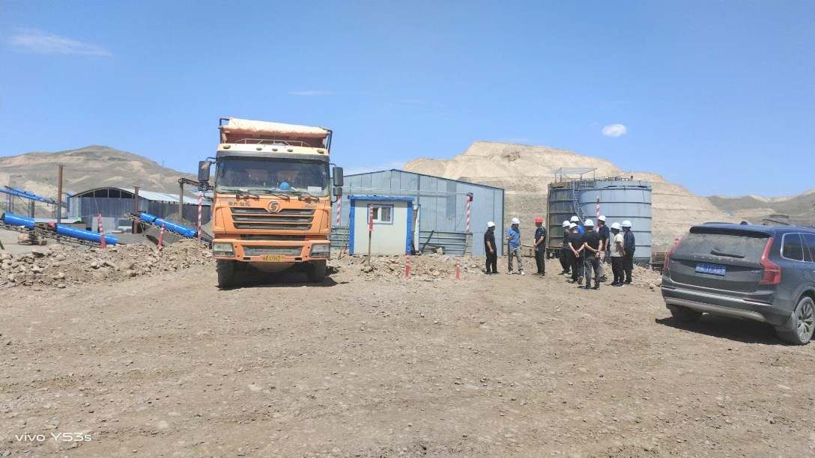
振动筛开关控制室

卸料位
卸料位
图1
2.事故车辆位于1号卸料位，车厢举升油缸第一节伸出约30㎝，使车厢形成约10度仰角。（图2）。
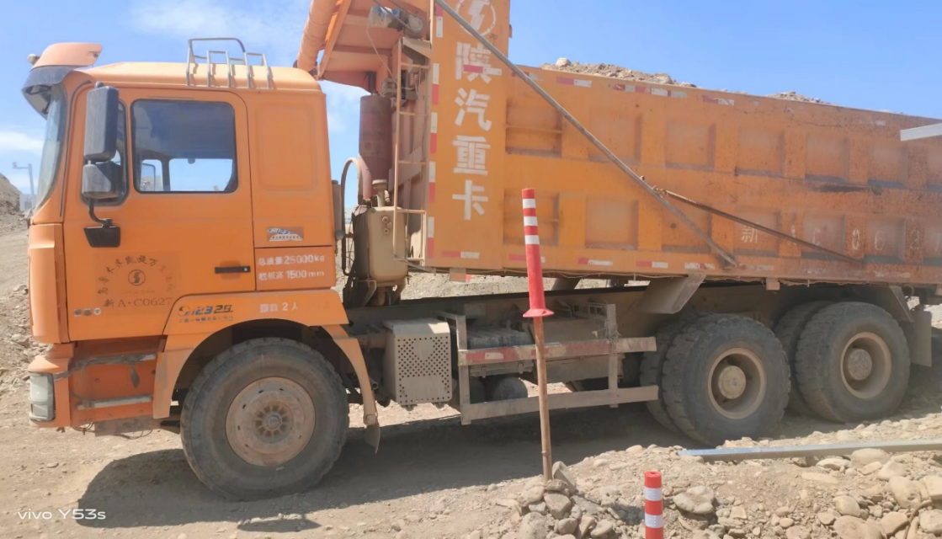
油缸伸出约30㎝
仰角10°
图2
3.尾部后挡门张开15㎝，后挡门为下开口式。车厢底部安装有两套钢拉链式锁钩装置，为开启状态。车厢内存有约20m³戈壁料，车尾部戈壁料卸落至地面，约2m³的戈壁料堆。（图3）
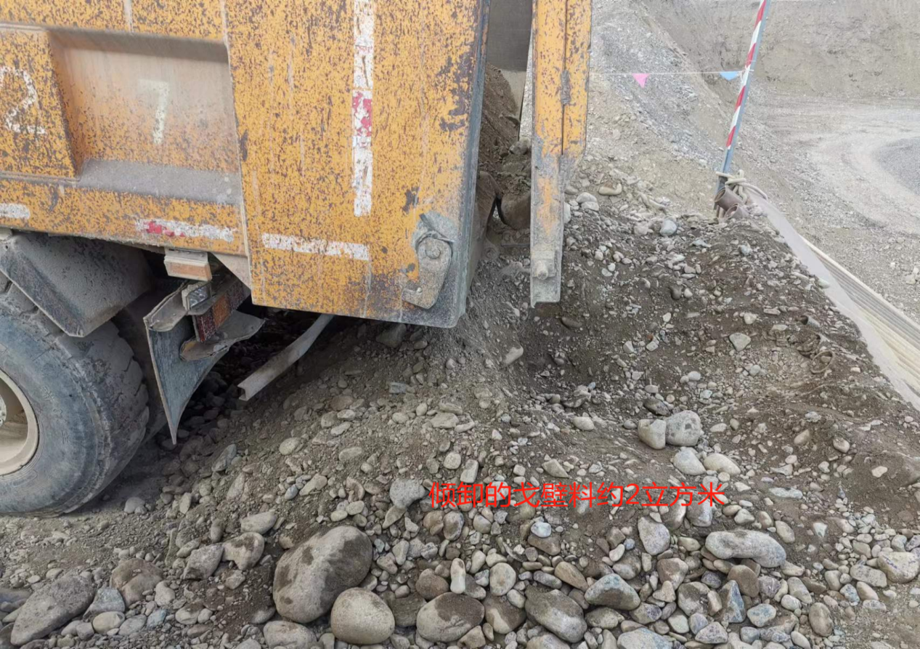
人员发现位置
图3

（六）人员伤亡和直接经济损失情况

1.事故造成1人死亡。
2.事故造成的直接经济损失140万元，主要为善后赔付和治疗费。

二、事故应急处置及评估情况

（一）事故信息接报及响应情况

2024年6月17日4时5分许，矿长刘*安排工人及车辆将杨**送往米东区中医医院。4时50分许，经医院抢救无效死亡。5时10分许，刘*向总经理黄**电话汇报事故情况。5时16分许，米东区应急管理局接到米东区中医医院亡人报告，接报后，米东区应急管理局立即核实，6时31分许，米东区应急管理局向乌鲁木齐市应急管理局汇报事故情况。新疆安宇金石矿业有限公司总经理黄**未在接到事故报告1小时内向区应急管理局报告，构成迟报。

（二）事故现场应急处置情况

事故发生后，现场人员将杨**从戈壁料堆中救出后，抬到空地，并进行人工呼吸和胸部按压，随后派车送往米东区中医院救治。
（三）医疗救治和善后情况
2024年6月21日4时40分许，杨**到达米东区中医医院进行救治。4时50分许，经抢救无效死亡。6月21日，新疆安宇金石矿业有限公司与杨**家属达成赔偿协议，赔付140万元。

（四）事故应急处置评估

事故发生后，作业区域人员及时把驾驶员杨**救出并送医，抢救迅速，未造成事故扩大，事故发生后未按照时限及时报告。

三、事故原因分析

（一）直接原因分析

驾驶员杨**安全意识淡薄，在处理车厢后门挡板锁钩未完全开启的故障时，戈壁料突然倾泻，被戈壁料中的石块打击造成死亡。
（二）间接原因分析

1.新疆安宇金石矿业有限公司未制定车辆管理制度；未对驾驶员杨**进行安全告知和安全交底；未对装卸作业行为进行监督管理。
2.乌鲁木齐凯旋万里运输有限公司未对驾驶员杨**进行安全生产教育和培训；未建立风险分级管控和隐患排查治理双重预防机制；未制定装卸货操作规程。
四、有关责任单位存在的主要问题
（一）新疆安宇金石矿业有限公司未制定车辆管理制度和装卸货操作规程，卸料区域未设置安全警示标志，未对驾驶员杨**进行安全风险告知，安全管理人员未对夜间现场作业进行管理，未及时上报事故。违反了《中华人民共和国安全生产法》第四条第一款[]、第三十五条[]、第八十三条第二款[]的规定。
（二）乌鲁木齐凯旋万里运输有限公司未对驾驶员（杨**）进行安全生产教育和培训；未建立风险分级管控和隐患排查治理双重预防机制。违反了《中华人民共和国安全生产法》第二十八条第一项[]、第四十一条第二款[]的规定。
五、对有关责任人员和责任单位的处理建议
（一）因在事故中死亡，免予追究责任人员
杨**，重型双桥自卸货车驾驶员，安全意识淡薄，在车厢尾部处理故障时，戈壁料突然倾泻，被戈壁料中的石块打击造成死亡，对事故的发生负有直接责任。鉴于已在事故中死亡，不再进行责任追究。
（二）对事故有关责任单位的行政处罚建议
1.新疆安宇金石矿业有限公司，建议由区应急管理局按照《中华人民共和国安全生产法》第一百一十四条第一项[]的规定，给予行政处罚。
2.乌鲁木齐凯旋万里运输有限公司，建议由区应急管理局按照《中华人民共和国安全生产法》第一百一十四条第一项的规定，给予行政处罚。
（三）对事故有关责任人员的行政处罚建议
1.黄**，新疆安宇金石矿业有限公司法定代表人、总经理，未组织制定车辆安全管理制度，未及时报告生产安全事故。违反了《中华人民共和国安全生产法》第二十一条第二项、第七项[]和《生产安全事故报告和调查处理条例》（国务院493号令）第九条第一款[]的规定，建议由区应急管理局依据《中华人民共和国安全生产法》第九十五条第一项[]和《生产安全事故报告和调查处理条例》（国务院493号令）第三十五条第二项[]的规定，给予行政处罚。
2.刘*，新疆安宇金石矿业有限公司生产矿长，未及时排查装卸现场存在的生产安全事故隐患。违反了《中华人民共和国安全生产法》第二十五条第一款第五项[]的规定，建议由区应急管理局依据《中华人民共和国安全生产法》第九十六条[]的规定，给予行政处罚。
3.向**，乌鲁木齐凯旋万里运输有限公司法定代表人、总经理，未组织建立并落实风险分级管控和隐患排查治理双重预防工作机制。违反了《中华人民共和国安全生产法》第二十一条第五项[]的规定，建议由区应急管理局依据《中华人民共和国安全生产法》第九十五条第一项的规定，给予行政处罚。
4.刘**，乌鲁木齐凯旋万里运输有限公司安全员，未组织或者参与本单位安全生产教育和培训。违反了《中华人民共和国安全生产法》第二十五条第一款第二项[]的规定，建议由区应急管理局依据《中华人民共和国安全生产法》第九十六条的规定，给予行政处罚。
六、事故整改和防范措施
（一）新疆安宇金石矿业有限公司要制定车辆管理相关的安全生产管理制度，加强装卸货作业和外来作业人员的管理，提高作业人员安全意识和应急能力，要建立并落实事故信息报告机制，按照法定时限及时上报事故。
（二）乌鲁木齐凯旋万里运输有限公司要建立并落实风险分级管控和隐患排查治理双重预防机制，加强对从业人员的安全教育培训，提高安全意识。
（三）米东区应急管理局作为行业主管部门要监督、指导企业认真履行企业安全生产主体责任，督促矿山企业加强对外来装卸作业人员的管理，进一步规范安全生产管理工作。
（四）柏杨河乡人民政府要采取多种途径广泛宣传应急救援和安全知识，提高企业从业人员安全意识和自救互救能力。

[?]《中华人民共和国安全生产法》第四条：生产经营单位必须遵守本法和其他有关安全生产的法律、法规，加强安全生产管理，建立健全全员安全生产责任制和安全生产规章制度，加大对安全生产资金、物资、技术、人员的投入保障力度，改善安全生产条件，加强安全生产标准化、信息化建设，构建安全风险分级管控和隐患排查治理双重预防机制，健全风险防范化解机制，提高安全生产水平，确保安全生产。
[?]《中华人民共和国安全生产法》第三十五条：生产经营单位应当在有较大危险因素的生产经营场所和有关设施、设备上，设置明显的安全警示标志；
[?]《中华人民共和国安全生产法》第八十三条第二款：单位负责人接到事故报告后，应当迅速采取有效措施，组织抢救，防止事故扩大，减少人员伤亡和财产损失，并按照国家有关规定立即如实报告当地负有安全生产监督管理职责的部门，不得隐瞒不报、谎报或者迟报，不得故意破坏事故现场、毁灭有关证据。
[?]《中华人民共和国安全生产法》第二十八条第一项：生产经营单位应当对从业人员进行安全生产经营和培训，保证从业人员具备必要的安全生产知识，熟悉有关的安全生产规章制度和安全操作规程，掌握本岗位的安全操作技能，了解事故应急处理措施，知悉自身在安全生产方面的权利和义务。未经安全生产经营和培训合格的从业人员，不得上岗作业；
[?]《中华人民共和国安全生产法》第四十一条第二款：生产经营单位应当建立健全并落实生产安全事故隐患排查治理制度，采取技术、管理措施，及时发现并消除事故隐患。事故隐患排查治理情况应当如实记录，并通过职工大会或者职工代表大会、信息公示栏等方式向从业人员通报。其中，重大事故隐患排查治理情况应当及时向负有安全生产监督管理职责的部门和职工大会或者职工代表大会报告。县级以上地方各级人民政府负有安全生产监督管理职责的部门应当将重大事故隐患纳入相关信息系统，建立健全重大事故隐患治理督办制度，督促生产经营单位消除重大事故隐患。
[?]《中华人民共和国安全生产法》第一百一十四条第一项：发生生产安全事故，对负有责任的生产经营单位除要求其依法承担相应的赔偿等责任外，由应急管理部门依照下列规定处以罚款:（一）发生一般事故的，处三十万元以上一百万元以下的罚款；
[?]《中华人民共和国安全生产法》第二十一条第二项、第七项：生产经营单位的主要负责人对本单位安全生产工作负有下列职责：（二）组织制定并实施本单位安全生产规章制度和操作规程；（七）及时、如实报告生产安全事故。
[?]《生产安全事故报告和调查处理条例》（国务院493号令）第九条第一款：事故发生后，事故现场有关人员应当立即向本单位负责人报告；单位负责人接到报告后，应当于1小时内向事故发生地县级以上人民政府安全生产监督管理部门和负有安全生产监督管理职责的有关部门报告；
[?]《中华人民共和国安全生产法》第九十五条第一项：生产经营单位的主要负责人未履行本法规定的安全生产管理职责，导致发生生产安全事故的，由应急管理部门依照下列规定处以罚款:（一）发生一般事故的，处上一年年收入百分之四十的罚款；
[?]《生产安全事故报告和调查处理条例》（国务院493号令）第三十五条第二项：事故发生单位主要负责人有下列行为之一的，处上一年年收入40%至80%的罚款；属于国家工作人员的，并依法给予处分；构成犯罪的，依法追究刑事责任：（二）迟报或者漏报事故的；
[?]《中华人民共和国安全生产法》第二十五条第一款第五项：生产经营单位的安全生产管理机构以及安全生产管理人员履行下列职责：（五）检查本单位的安全生产状况，及时排查生产安全事故隐患，提出改进安全生产管理的建议；
[?]《中华人民共和国安全生产法》第九十六条：生产经营单位的其他负责人和安全生产管理人员未履行本法规定的安全生产管理职责的，责令限期改正，处一万元以上三万元以下的罚款；导致发生生产安全事故的，暂停或者吊销其与安全生产有关的资格，并处上一年年收入百分之二十以上百分之五十以下的罚款；构成犯罪的，依照刑法有关规定追究刑事责任。
[?]《中华人民共和国安全生产法》第二十一条第五项：生产经营单位的主要负责人对本单位安全生产工作负有下列职责：（五）组织建立并落实安全风险分级管控和隐患排查治理双重预防工作机制，督促、检查本单位的安全生产工作，及时消除生产安全事故隐患；
[?]《中华人民共和国安全生产法》第二十五条第一款第二项：生产经营单位的安全生产管理机构以及安全生产管理人员履行下列职责：（二）组织或者参与本单位安全生产教育和培训，如实记录安全生产教育和培训情况；

